Departamento de ciencias y educación física
Profesor Camilo Poblete / Daniela López

Trabajo escrito unidad 1 Alimentación saludable.

- Realizar un tríptico manual. (materiales a elección, ejemplo: cartulinas, hoja de block, etc.)
Ejemplo de formato:
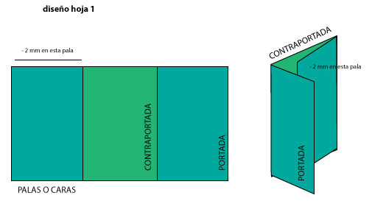
- Este debe incluir lo siguiente:

-Plana exterior:
Título “Alimentación saludable” con dibujo alusivo al tema.
Nombre completo.
Curso.

-Planas interiores: Desarrollo
¿Qué es la alimentación saludable?
Clasifique alimentos saludables (una plana) y no saludables (otra plana) con dibujos.
¿Por qué es importante alimentarnos de manera saludable?
Mencione enfermedades relacionadas a una alimentación NO saludable (al menos 2).

